## Strategia di testing

Il Testing System includerà test di tutte le funzionalità del sistema che sono state identificate. Le attività di collaudo del sistema includeranno la sperimentazione delle funzionalità create, un test per i flussi di lavoro, per l'accesso alle funzionalità ed infine la sperimentazione delle interfacce interne ed esterne.

## Tipi di test

### Test di usabilità

Saranno testati gli attributi dell’interfaccia utente, la presentazione estetica e i contenuti tenendo conto della loro precisione ma soprattutto della loro facilità d’uso generale.

L'obiettivo del test di usabilità è quello di garantire che l'interfaccia utente (lato cliente e lato amministratore) è comoda e facile da usare e fornisce all'utente l'accesso e la navigazione coerente e adeguata attraverso le funzioni dell'applicazione.

### Test funzionale

L'obiettivo di questo test è di assicurare che ciascun elemento della web application soddisfa i requisiti funzionali dell'azienda sotto riportati:

* Requisiti funzionali;
* Requisiti non funzionali;
* Condizioni di business;
* Requisiti commerciali.

## Criteri di sospensione dei test e requisiti di ripresa dei test

Questa sezione specifica i criteri che verranno utilizzati per sospendere tutti o una parte delle attività di test sulle voci associate a questo test plan.

### Criteri di sospensione

La prova sarà sospesa se gli errori trovati non permetteranno ulteriori test della web application sottoposta a test. Se il test viene interrotto, e le modifiche vengono eseguite su hardware, software o database, esso sarà nuovamente eseguito, totalmente o in parte, seguendo le direttive del Test Manager.

### Requisiti di ripresa

La ripresa del test sarà possibile quando la funzionalità che ha causato la sospensione degli stessi sarà stata modificata e finalizzata.

## Test data

I requisiti dei dati di prova sono redatti in base ai requisiti funzionali che sono stati specificati nelle documentazioni che sono state presentate in precedenza. Il team di testing identificherà casi di test che possono essere raggruppati in scenari descritti dettagliatamente nel RAD (Requirements Analysis Document).

# Piano di esecuzione

Il piano di esecuzione descrive in dettaglio i test case da eseguire. Esso sarà eseguito per assicurare che tutti i requisiti siano coperti. Sarà progettato per ospitare alcune modifiche, se necessarie, che verranno applicate nel caso in cui ci siano mancanze.

## Test database

Il database, in primis, è stato testato con gli strumenti che phpMyAdmin mette a disposizione. Selezionando le tabelle è possibile attuare una serie di controlli:

* Analizza tabella
  + ANALYZE TABLE `acquisto`, `admin`, `cliente`, `ordine`, `prodotto`, `riparazione`

Risultato

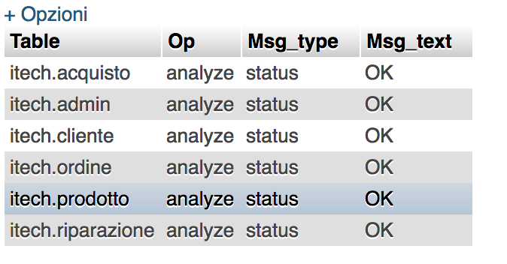

* Controlla tabella
  + CHECK TABLE `acquisto`, `admin`, `cliente`, `ordine`, `prodotto`, `riparazione`

Risultato

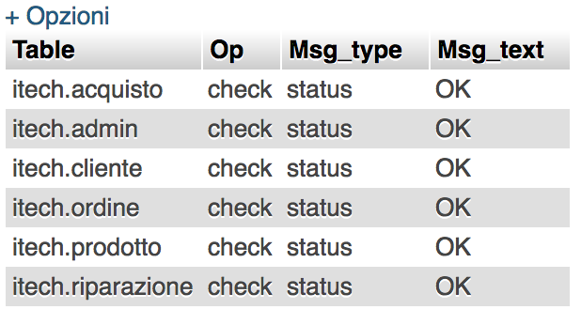

* Checksum tabella (Utile per l'individuazione di errori casuali nella trasmissione dati, è usato per l'individuazione di errori casuali nella trasmissione dati)
  + CHECKSUM TABLE `acquisto`, `admin`, `cliente`, `ordine`, `prodotto`, `riparazione`

Risultato

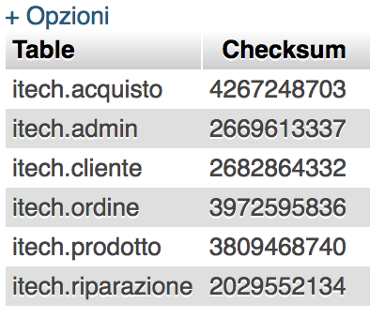

* Ottimizza tabella
  + OPTIMIZE TABLE `acquisto`, `admin`, `cliente`, `ordine`, `prodotto`, `riparazione`

Risultato

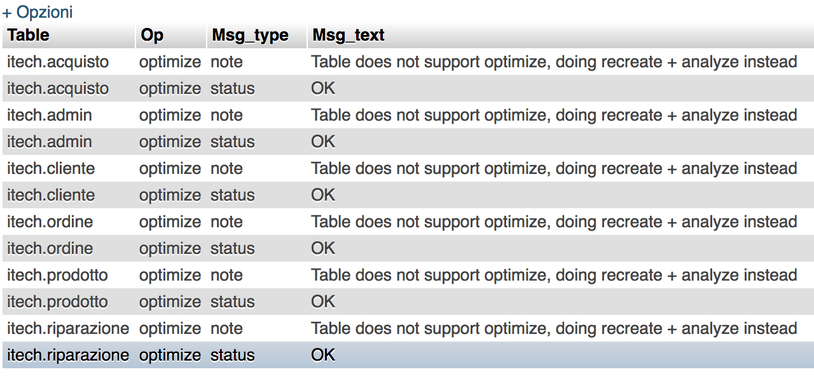

Successivamente il database è stato popolato utilizzando la web GUI creata dal cliente che ha richiesto il software. Dopo l’accesso ha effettuato l’inserimento dei prodotti e ha riscontrato un problema sui controlli delle variabili, nello specifico il controllo sull’inserimento dell’immagine era posto prima dell’esecuzione della query quindi se quest’ultima non andava a buon fine l’immagine risultava presente e quindi non poteva più essere caricata.

Commit: d399f82

